实验名称：_______________________________姓名：________________学号：__________________

**例程19 LCD 1602 显示**

让液晶屏亮起来，显示内容。这里可以任意更改显示内容。

|  |  |
| --- | --- |
|  |  |
| （例程19） | |

**例程20 舵机控制**

使舵机转动到用户输入角度所对应位置，并将角度显示在串口监视器上。

注：我的舵机没有指针，舵机转到哪个角度都一样，无法在报告中体现。

**例程21 步进电机**

控制步进电机转动。

|  |  |
| --- | --- |
|  |  |
| （例程21） | |

**例程22 红外遥控**

利用红外遥控器发出的红外载波信号，经一体化红外接收头接收并解调，来控制相应 LED 通断。

注：可能是IRremote库的版本问题，程序实际运行时可以接受遥控器信号，但无法解码，如下图：

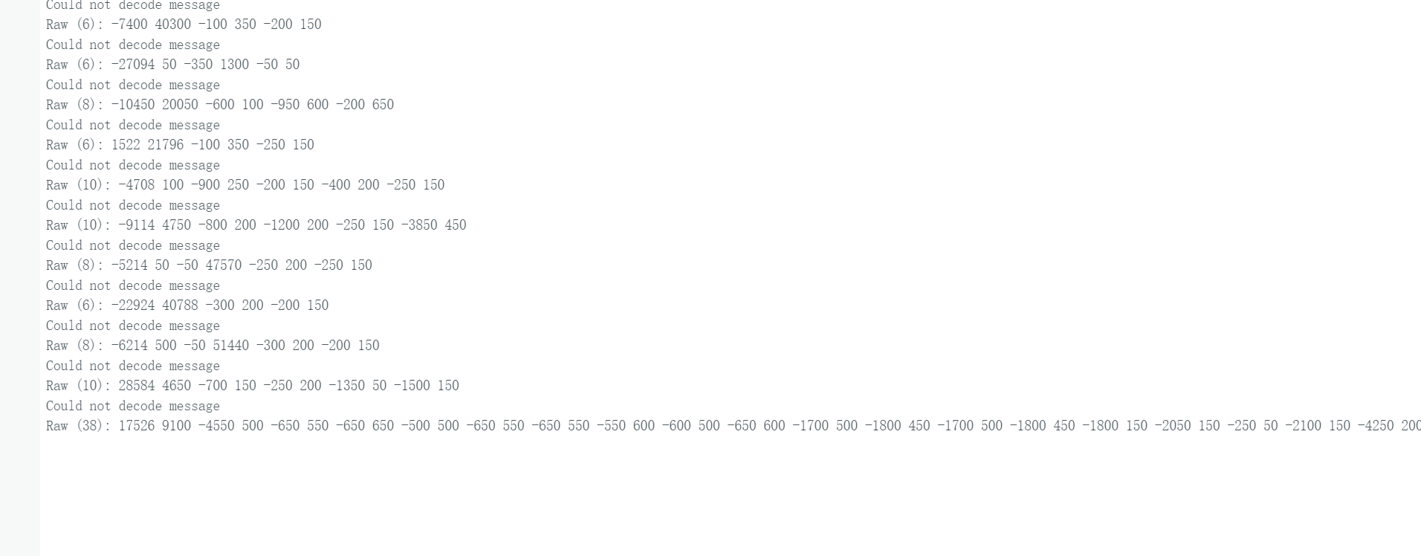

Arduino基础实验 张赫 3240101459

**P.5**

装 订 线